

Afterburned

Etat d’avancement

Remarque :

Une modification dans le Gantt a été faite, car le temps de phase de développement initialement trop faible (2 semaines) a été déjà dépassé alors que le programme n’est implémenté qu’à 10%  
  
Avancement/Besoins :

Nous n’avons pas rencontré de problèmes bloquants, et aucun retard majeur n’est visible.

Dépenses : Elles se rapprochent du cout initial et devraient l’égaler au 16 juin qui est la date de fin du projet

Tableau des coûts

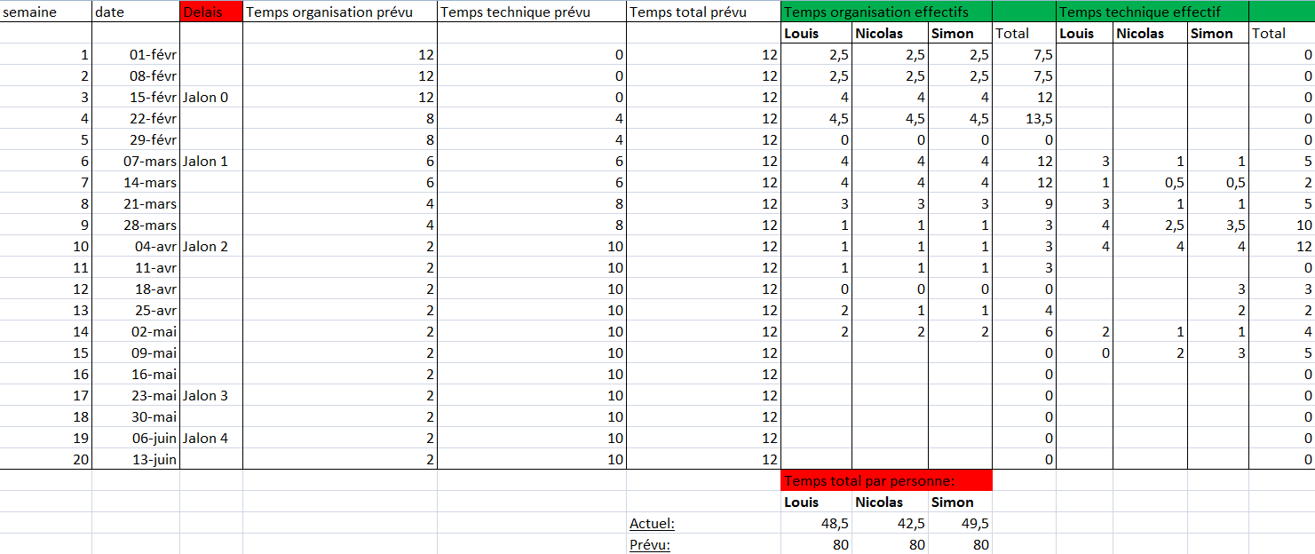

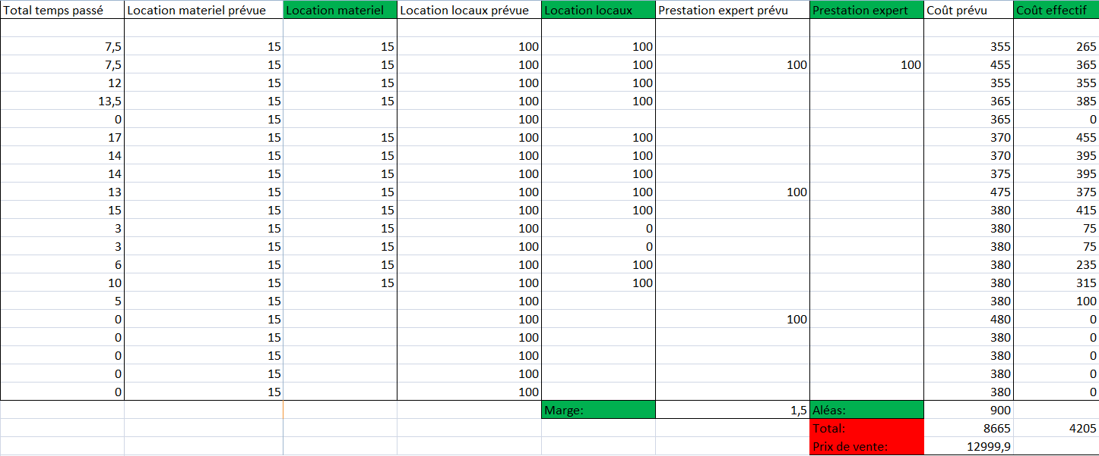

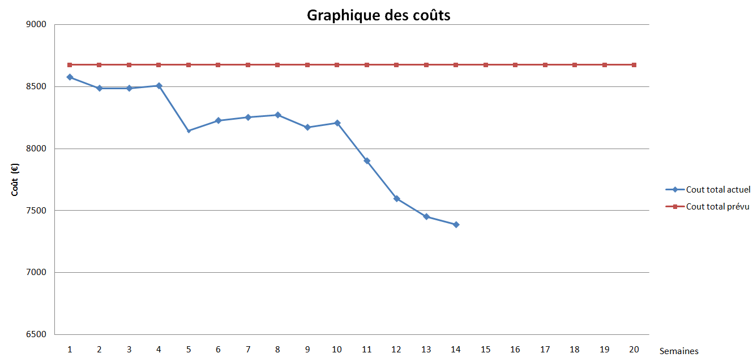

Organisation du projet

